***Квартира детского врача***

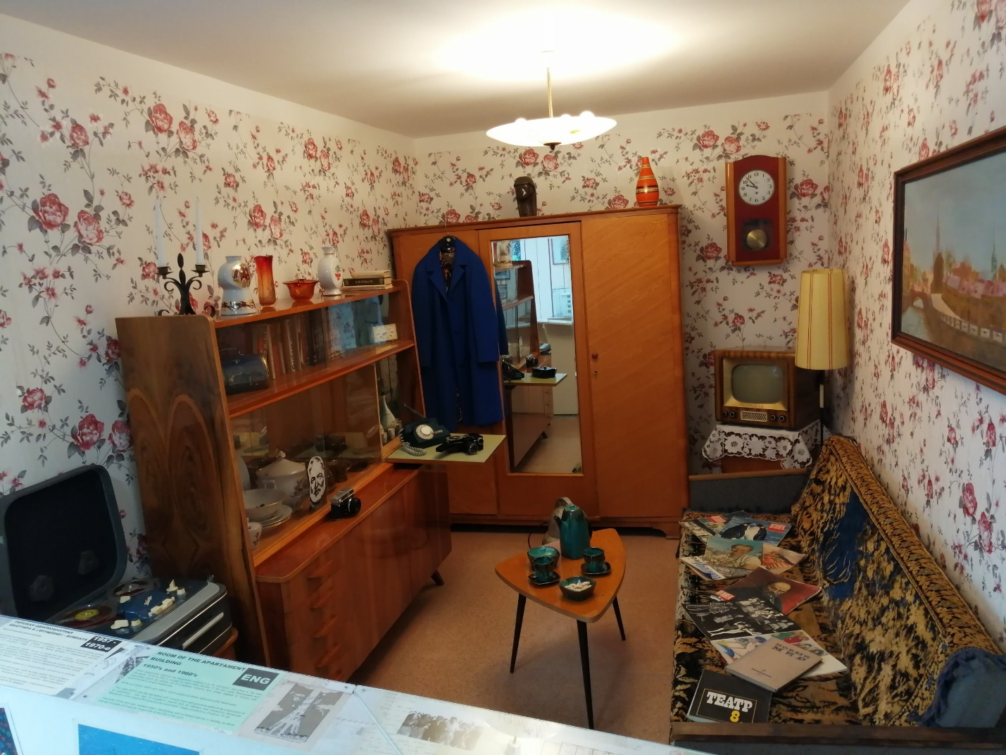

Перед нами уютная квартира детского врача Елены Петровны в доме типовой застройки 1960-х годов. Она работает хирургом в московской детской больнице имени доктора Филатова. Елена Петровна отличный специалист и она любит детей. В ее квартиру провели телефон, чтобы она была на связи, когда нужна срочная помощь больному ребёнку.

В свободное время Елена Петровна любит ходить в театры и на выставки вместе с друзьями. Друзья у неё тоже молодые врачи, они вместе учились в институте. Даже отпуск они проводят вместе, путешествуют по стране. На день рождения друзья подарили Елене Петровне фотоаппарат, и она очень увлеклась фотографией. Рядом с больницей, где работает Елена Петровна, находится Московский зоопарк. Однажды, гуляя там с фотоаппаратом и наблюдая за животными, она сфотографировала забавную сценку из жизни мартышек. Эту фотографию Елена Петровна отправила в редакцию любимого журнала «Огонёк», и представьте себе, его напечатали в очередном номере! По такому случаю Елена Петровна пригласила домой друзей и испекла яблочный пирог «шарлотку». Недавно она купила катушечный магнитофон. Гости принесли ей в подарок магнитофонные записи новых песен популярных исполнителей.

Елена Петровна и ее друзья планируют свой летний отпуск и мечтают побывать в горах Кавказа, рядом с Эльбрусом. Они планируют снять любительский фильм на кинокамеру.